Отчет
На всех устройствах конфигурация Ipv4

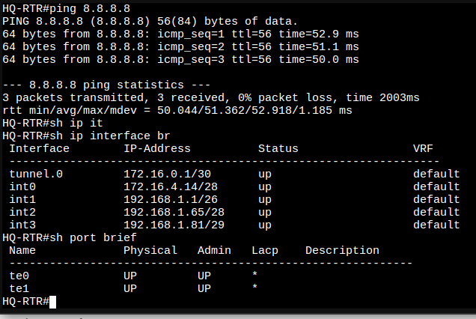
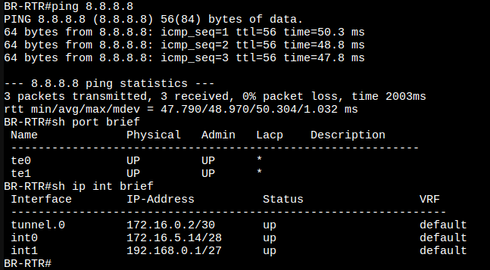

Имя устройства | Ipv4 адрес | Шлюз по умолчанию
ISP | 10.0.55.15 / 24 | -
ISP | 172.16.4.1 / 28 | -
ISP | 172.16.5.1 / 28 | -
HQ-RTR | 172.16.4.14 / 28 | -
HQ-RTR | 192.168.1.1 / 26 | -
HQ-RTR | 192.168.1.65 / 28 | -
HQ-RTR | 192.168.1.81 / 29 | -
HQ-RTR | 172.16.0.1 / 30 | -
HQ-SRV | 192.168.1.62 / 26 | 192.168.1.1
HQ-CLI | DHCP | 192.168.1.65
BR-RTR | 172.16.5.14 / 28 | -
BR-RTR | 192.168.0.1 / 27 | -
BR-RTR | 172.16.0.2 / 30 | -
BR-SRV | 192.168.0.30 / 27 | 192.168.0.1

задание hostname
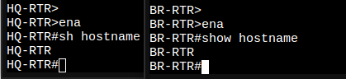
задание просмотр локальных учетных записей

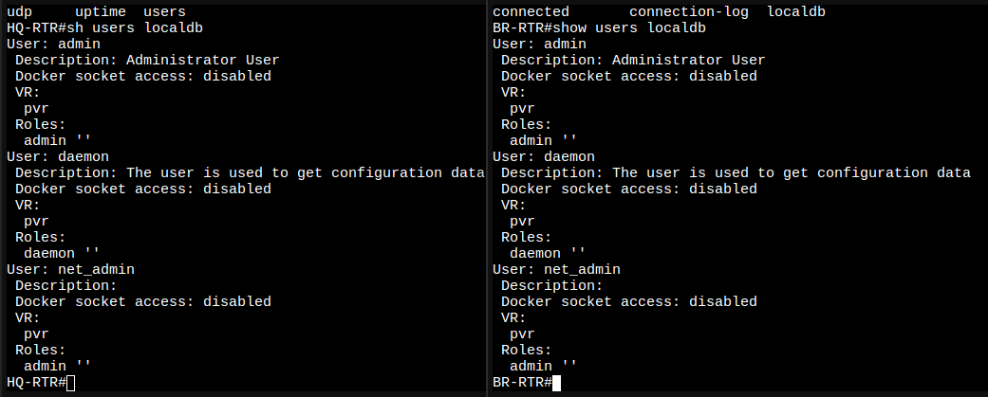

sshuser

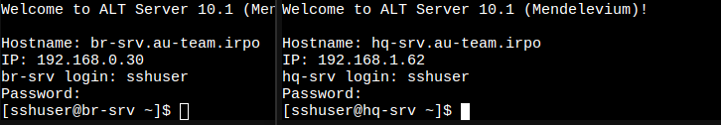
задание ip interface brief

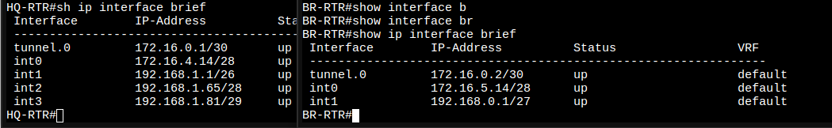
ping 172.16.5.14
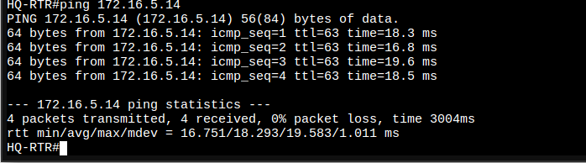
Динамическая маршрутизация
ip route

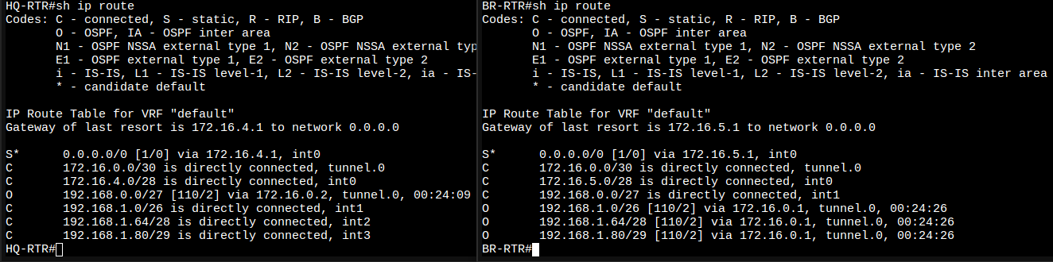
ip ospf neighbor
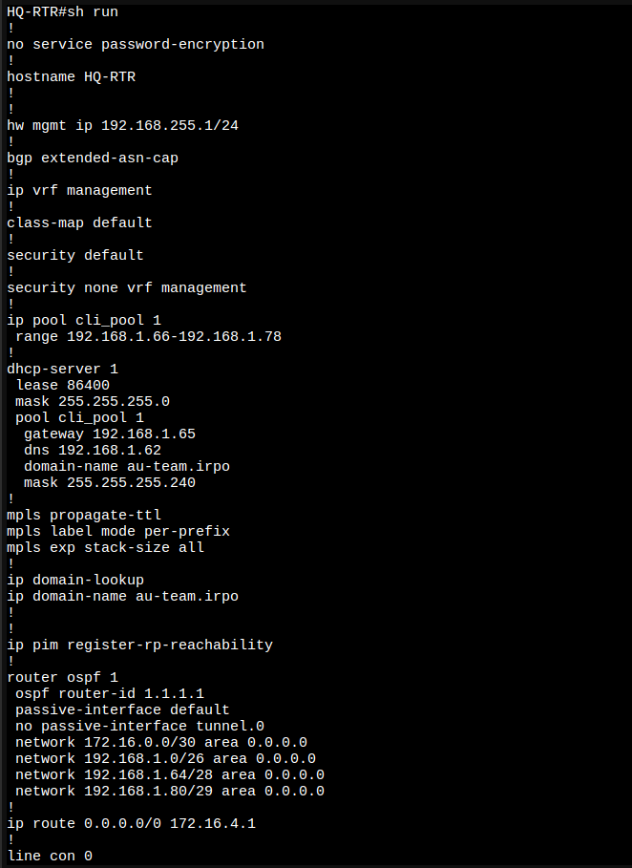
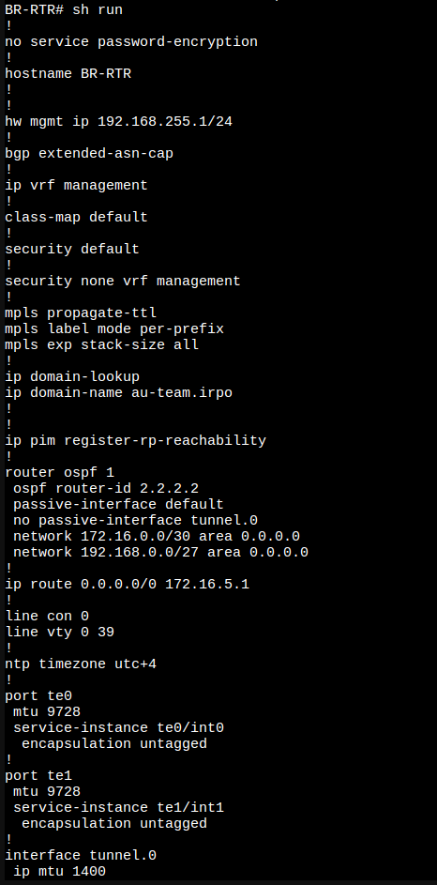
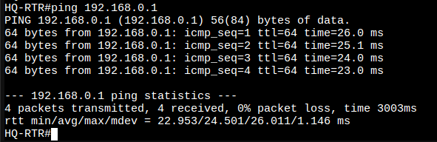
show run
ping 192.168.0.1

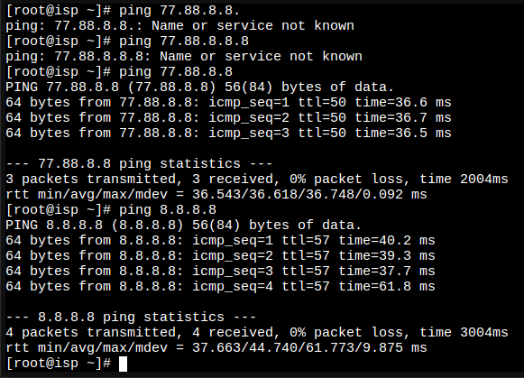
ping 77.88.8.8

show ip nat translations
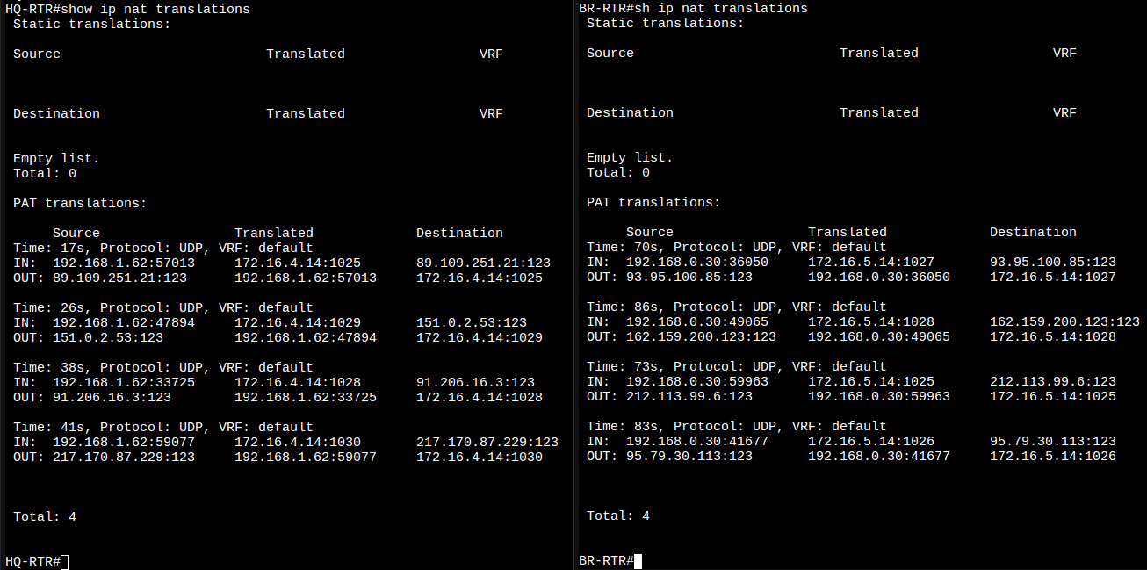
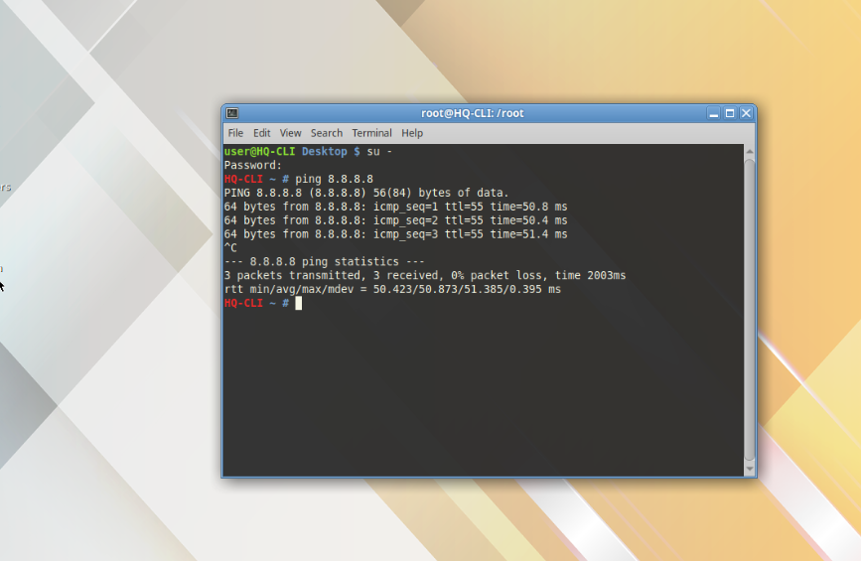

7) ping cli 8.8.8.8
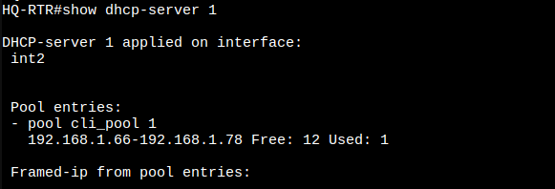
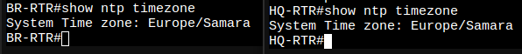
Задание часовой пояс

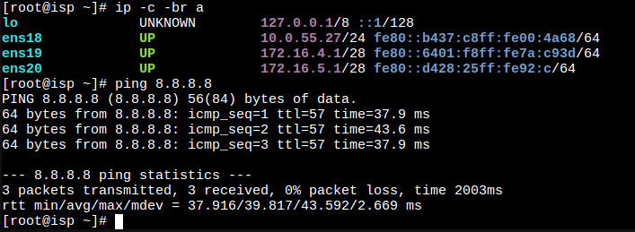
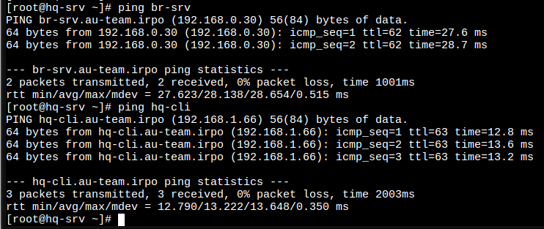
Настройка ISP
DNS на сервере HQ-SRV

domen
